Salmo responsorial Música: Ir. Miria T. Kolling
Partituras Online: http://www.cantemos.com.br

SL 46 (45)
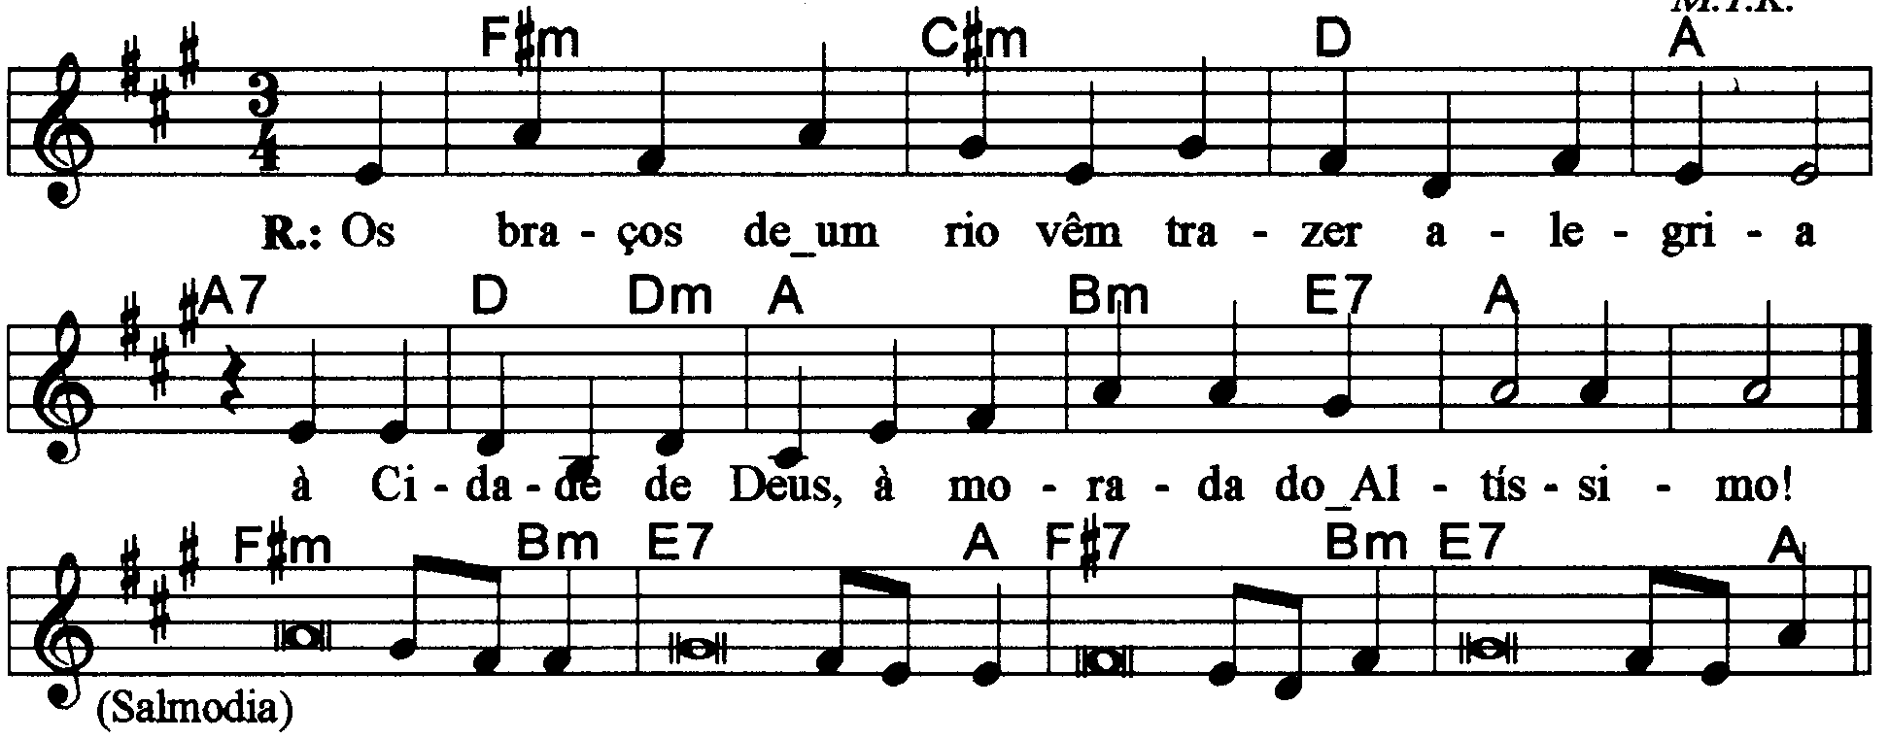

---------------------------------------------------------------------------------------------------------

Fa#m Do#m Re La La7 Re Rem La Sim Mi7 La
Os braços de um rio vêm trazer alegria / à Cidade de Deus, à morada do Altíssimo.

---------------------------------------------------------------------------------------------------------

Fa#m Sim Mi7 La
- O Senhor para nós é refúgio e vigor, / sempre pronto mostrou-se um socorro na angústia;

F#7 Sim Mi7 La
Assim não tememos, se a terra estremece, / se os montes desabam, caindo nos mares.
----------------------------------------------------------------------------------------------------------

Fa#m Sim Mi7 La
- Os braços de um rio vêm trazer alegria / à Cidade de Deus, à Morada do Altíssimo.

F#7 Sim Mi7 La
Quem a pode abalar? Deus está no seu meio! / Já bem antes da aurora; ele vem ajudá-la.
----------------------------------------------------------------------------------------------------------

Fa#m Sim Mi7 La
- Conosco está o Senhor do universo! / O nosso refúgio é o Deus de Jacó!

F#7 Sim
Vinde ver, contemplai os prodígios de Deus / + e a obra estupenda que fez no universo:

Mi7 La
Reprime as guerras na face da terra.
----------------------------------------------------------------------------------------------------------
Observações:

Em geral os salmos são compostos de quatro (4) estrofes. Havendo só três (3), repetimos a última linha; no caso de cinco (5), observa-se a flexa (+), com uma pequena pausa e a continuidade da frase melódica; e quando forem seis (6), pode-se repetir a mesma frase melódica duas vezes, conforme o sinal indicativo de repetição na partitura.

